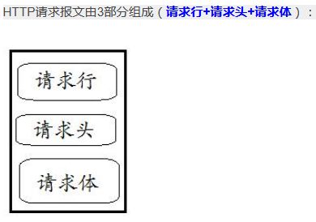
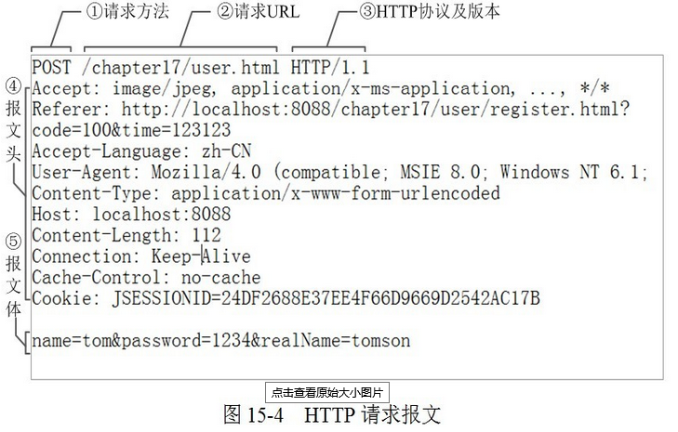
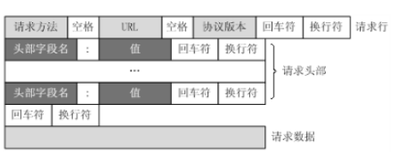
http method
get 查询
post 更新
put 上传
delete 删除
在实际应用中，get post应用的比较多。

status code
1** - 代表服务器已经收到信息，但还没有处理完，将继续。
最原始的ajax请求中，是以判断status code来决定是否该次的ajax异步请求完成，或状态。
2** - 返回状态，一般是代表成功终止，即正常的一次请求完成。
200 - ok
3** - 请求的转移
301 - 永久转移，会在响应头中跟随location这个key,来标志下次该跳转的目标URL地址。
302 - 临时转移
304 - 无更新，从缓存中取数据。
4** - 客户端错误
400 - 客户端格式错误
401 - 无权限
403 - 禁止访问
404 - file not found
5** - 服务器错误
500 - 服务器端处理中出现异常

http header参数
accept： 客户端可接受的数据类型
text/html 即html的文本
application/xhtml+xml 即xhtml，像jsp, asp等
accept-encoding: 客户端要求服务器返回的数据编码格式,一般设为gzip, deflate的比较多
accept-language ： 要求的自然语言（注意语言和编码的概念不同）
Referer(推荐人):表明是从哪个网页获得的URL跳转过来的
connection： 代表client与server的连接性，是keep-alive或者是None
cookie： client与server之间的沟通状态信息
host：client发过去请求后，由哪个地址来解析该请求。
If-Modified-Since：代表该网页自哪个时间开始没有再改变过
user-agent(用户代理)：浏览器表明自己的身份（是哪种浏览器）
age:当代理服务器用自己缓存的实体去响应请求时，用该头部表明该实体从产生到现在经过多长时间了。
cache_control：服务器要求客户端是否缓存该页面,及缓存时间
Content-Encoding: server给client的数据的编码格式，往往为gzip
Content-Length: server给client端传送数据的总字节数，经常用于判断是否接收结束。
Content-Type: 返回数据的类型，一般为text/html， 即纯文本类型。

http cookie参数
cookie包括两部分，一部分sent，一部分receive。要严格区分开，在爬虫开发过程中，构建cookies时尤为重要。cookie中往往包含N多的key，要尽量找出其关键的key

ETAG和if-modified-since
都跟过期时间有关。很多网址是不更新if-modified-since,而是通过一个hash值或是时间值来给ETAG，标志该资源是否有过更新，从而使资源的更新与时间无关，而与这个key有关。

get和post的区别
参数传递方式不一样：get较简单，post是不在地址栏中显示的，而且相应的生成对应掩码的方式，较安全。
参数的传递渠道不同：get走的是http协议头，往往被浏览器、os限制了长度，往往小于2KB。post走的是http消息体，长度不限制。

